**TRƯỜNG ĐẠI HỌC ĐIỆN LỰC**

**KHOA CÔNG NGHỆ THÔNG TIN**



**BÁO CÁO CHUYÊN ĐỀ HỌC PHẦN**

**NHẬP MÔN TRÍ TUỆ NHÂN TẠO**

**ĐỀ TÀI: ÁP DỤNG THUẬT TOÁN A* VÀO BÀI TOÁN XẾP HÌNH 8 MẢNH GHÉP**

|  |  |
| --- | --- |
| **Giảng viên hướng dẫn:** | **NGUYỄN THỊ THANH TÂN** |
| **Sinh viên thực hiện:** | **NGUYỄN ĐỨC LONG**  **LÃ QUỐC NGHỊ**  **CAO HOÀI NAM** |
| **Lớp:** | **D13CNPM1** |
| **Chuyên ngành:** | **Công nghệ phần mềm** |

**Hà Nội, tháng 12 năm 2020**

**TRƯỜNG ĐẠI HỌC ĐIỆN LỰC**

**KHOA CÔNG NGHỆ THÔNG TIN**



**BÁO CÁO CHUYÊN ĐỀ HỌC PHẦN**

**NHẬP MÔN TRÍ TUỆ NHÂN TẠO**

**ĐỀ TÀI: : ÁP DỤNG THUẬT TOÁN A *VÀO BÀI TOÁN XẾP HÌNH 8 MẢNH GHÉP.**

|  |  |
| --- | --- |
| **Giảng viên hướng dẫn:** | **NGUYỄN THỊ THANH TÂN** |
| **Sinh viên thực hiện:** | **NGUYỄN ĐỨC LONG**  **LÃ QUỐC NGHỊ**  **CAO HOÀI NAM** |
| **Lớp:** | **D13CNPM1** |
| **Chuyên ngành:** | **CÔNG NGHỆ PHẦN MỀM** |

**Hà Nội, tháng 12 năm 2020**

**PHIẾU CHẤM ĐIỂM**

|  |  |  |  |  |
| --- | --- | --- | --- | --- |
| **STT** | **Họ và tên sinh viên** | **Nội dung thực hiện** | **Điểm** | **Chữ ký** |
| 1 | Nguyễn Đức Long | Xác định yêu cầu và thiết kế chương trình, làm báo cáo, code… |  |  |
| 2 | Cao Hoài Nam | Xác định yêu cầu và thiết kế chương trình, làm báo cáo, code… |  |  |
| 3 | Lã Quốc Nghị | Xác định yêu cầu và thiết kế chương trình, làm báo cáo, code… |  |  |

|  |  |  |
| --- | --- | --- |
| **Họ và tên giảng viên** | **Chữ ký** | **Ghi chú** |
| Giảng viên chấm 1: |  |  |
| Giảng viên chấm 2: |  |  |

# ĐỀ CƯƠNG

1. **Mô tả tóm tắt đề tài**

Báo cáo có nội dung ” Áp dụng thuật toán A* vào bài toán xếp hình 8 mảnh ghép”.

* + Chương đầu của báo cáo nghiên cứu tổng quan về trí tuệ nhân tạo.
  + Chương hai, trình bày về giải thuật A*.
  + Chương ba, áp dụng thuật toán vào bài toán 8 mảnh.

Trong ngành khoa học máy tính, một giải thuật tìm kiếm là một thuật toán lấy đầu vào là một bài toán và trả về kết quả là một lời giải cho bài toán đó, thường là sau khi cân nhắc giữa một loạt các lời giải có thể. Tập hợp tất cả các lời giải có thể cho bài toán được gọi là không gian tìm kiếm. Có những thuật toán tìm kiếm “sơ đẳng” không có thông tin, đây là những phương pháp đơn giản và trực quan, trong khi đó các thuật toán tìm kiếm có thông tin sử dụng hàm đánh giá heuristic giúp ta giảm đáng kể thời gian cần thiết cho việc tìm kiếm lời giải. Để áp dụng được các giải thuật tìm kiếm, ta cần chuyển không gian tìm kiếm về dạng đồ thị. Với dạng đồ thị ta sẽ nắm bắt những mối liên hệ, những ảnh hưởng giữa các trạng thái của bài toán một cách nhanh chóng và ngắn gọn. Trong phạm vi bài báo cáo, chúng em xin trình bày thuật tìm kiếm toán cơ bản và tiêu biểu với lý thuyết đồ thị đó là: A*.

1. **Nội dung thực hiện**

CHƯƠNG 1: TỔNG QUAN VỀ TRÍ TUỆ NHÂN TẠO

1.Trí tuệ nhân tạo là gì

2. Ứng dụng trí tuệ nhân tạo

3.Phân lại trí tuệ nhân tạo

4. Một số ứng dụng AI điển hình

5. Hạn chế của AI

CHƯƠNG 2: GIẢI THUẬT TÌM KIẾM A*

1. Các chiến lược tìm kiếm cơ bản trong AI

2. Giải thuật tìm kiếm

CHƯƠNG 3: BÀI TOÁN 8 MẢNH

1.Mô tả bài toán

2. Hướng dẫn chơi game

3. Ứng dụng thuật toán vào game

4. Các chức năng chính

CHƯƠNG 4: ĐÁNH GIÁ

1. Vấn đề khó khăn

2. Phương hướng phát triển chương trình

1. **Kết quả cần đạt được**

Giao diện người dùng và máy được thiết kế một cách khoa học, thân thiện người sử dụng, có tính thống nhất về phương pháp làm việc, cách trình bày. Các chức năng trong hệ thống phải hoạt động đúng, chính xác.

# LỜI MỞ ĐẦU

Trí tuệ nhân tạo đã và đang làm thay đổi cuộc sống của chúng ta, với sự phát triển mạnh mẽ của việc áp dụng các nghiên cứu về trí tuệ nhân tạo áp dụng cho cuộc sống. Tất cả các ngành như: Quân đội, y tế, giáo dục, kinh tế thương mại, tài chính, …Đều có thể áp dụng trí tuệ nhân một cách rộng rãi, Việc áp dụng trí tuệ nhân tạo để giải quyết các vấn đề trong xã hội và việc phát triển kinh tế đang được nhà nước khuyến khích và đầu tư rất lớn.

Trên thế giới cũng như Việt Nam, CNTT có ảnh hưởng rất mạnh mẽ đến sự phát triển của đất nước và thế giới đặc biệt là trí tuệ nhân tạo. Nó chở thành một yếu tố không thể thiếu và có tính quyết định đến sự thành công hay thất bại của nhiều ngành ở nước ta, CNTT đang phát triển với tốc độ khá mạnh mẽ và được ứng dụng rộng rãi trong tất cả các lĩnh vực, đặc biệt là trong công tác ứng dụng công nghệ vào trong cuộc sống.

Trong thời đại công nghệ 4.0 đang ngày càng phát triển, ứng dụng trí tuệ nhân tạo vào đời sống được xem là một trong những xu thế phát triển mạnh mẽ hiện nay. Việc tự động hóa các hành vi thông minh đang trở thành một cuộc cách mạng trong ngành CNTT.

Vì vậy chúng em đã thực hiện đồ án trí tuệ nhân tạo“áp dụng thuật toán A* để làm ra trò chơi ghép tranh 8 ô số”, phục vụ cho việc chứng minh áp dụng trí tuệ nhân tạo mang lại lợi ích tối ưu về không gian và thời gian cho con người.

Với sự hướng dẫn, động viên tận tình của cô Nguyễn Thị Thanh Tân, chúng em đã hiểu được cách thức hoạt động của thuật toán và hoàn thành bài báo cáo đồ án này. Do chưa có nhiều kinh nghiệm nghiên cứu, thực hành nên chúng em cũng không tránh khỏi những thiếu sót. Chúng em rất mong nhận được sự thông cảm và góp ý của thầy để đề tài của chúng em được hoàn thiện hơn.

# CHƯƠNG 1: TỔNG QUAN VỀ TRÍ TUỆ NHÂN TẠO

## Trí tuệ nhân tạo là gì

Trong khoa học máy tính, trí tuệ nhân tạo hay AI (tiếng anh: *Artificial Intelligence*), đôi khi được gọi là trí thông minh nhân tạo, là trí thông minh được thể hiện bằng máy móc, trái ngược với trí thông minh tự nhiên của con người. Thông thường, thuật ngữ "trí tuệ nhân tạo" thường được sử dụng để mô tả các máy móc (hoặc máy tính) có khả năng bắt chước các chức năng "nhận thức" mà con người thường phải liên kết với tâm trí, như "học tập" và "giải quyết vấn đề".

Khi máy móc ngày càng tăng khả năng, các nhiệm vụ được coi là cần "trí thông minh" thường bị loại bỏ khỏi định nghĩa về AI, một hiện tượng được gọi là hiệu ứng AI. Một câu châm ngôn trong Định lý của Tesler nói rằng "AI là bất cứ điều gì chưa được thực hiện." Ví dụ, nhận dạng kí tự quang học thường bị loại trừ khỏi những thứ được coi là AI, đã trở thành một công nghệ thông thường. khả năng máy hiện đại thường được phân loại như AI bao gồm thành công hiểu lời nói của con người, cạnh tranh ở mức cao nhất trong trò chơi chiến lực (chẳng hạn như cơ vua), xe hoạt động độc lập, định tuyến thông minh trong mạng phân phối nội dung, và mô phỏng quân sự.

Trí tuệ nhân tạo có thể được phân thành ba loại hệ thống khác nhau: trí tuệ nhân tạo phân tích, lấy cảm hứng từ con người và nhân tạo. AI phân tích chỉ có các đặc điểm phù hợp với trí tuệ nhận thức; tạo ra một đại diện nhận thức về thế giới và sử dụng học tập dựa trên kinh nghiệm trong quá khứ để thông báo các quyết định trong tương lai. AI lấy cảm hứng từ con người có các yếu tố từ trí tuệ nhận thức và cảm xúc; hiểu cảm xúc của con người, ngoài các yếu tố nhận thức và xem xét chúng trong việc ra quyết định. AI nhân cách hóa cho thấy các đặc điểm của tất cả các loại năng lực (nghĩa là trí tuệ nhận thức, cảm xúc và xã hội), có khả năng tự ý thức và tự nhận thức được trong các tương tác.

Trí tuệ nhân tạo được thành lập như một môn học thuật vào năm 1956, và trong những năm sau đó đã trải qua nhiều làn sóng lạc quan, sau đó là sự thất vọng và mất kinh phí (được gọi là " mùa đông AI "), tiếp theo là cách tiếp cận mới, thành công và tài trợ mới. Trong phần lớn lịch sử của mình, nghiên cứu AI đã được chia thành các trường con thường không liên lạc được với nhau.  Các trường con này dựa trên các cân nhắc kỹ thuật, chẳng hạn như các mục tiêu cụ thể (ví dụ: "học máy"), việc sử dụng các công cụ cụ thể ("logic") hoặc sự khác biệt triết học sâu sắc. Các ngành con cũng được dựa trên các yếu tố xã hội (các tổ chức cụ thể hoặc công việc của các nhà nghiên cứu cụ thể).

1. Ứng dụng của trí tuệ nhân tạo

Dưới đây chỉ là một vài ứng dụng kĩ thuật đang tăng trưởng nhanh cho AI hiện đang được thực hiện:

* Nhận dạng hình ảnh tĩnh, phân loại và gắn thẻ: Những công cụ này có ích trong nhiều lĩnh vực công nghiệp.
* Cải thiện hiệu suất chiến lược giao dịch thuật toán: Ứng dụng này đã được triển khai theo nhiều cách đa dạng trong phân khúc tài chính.
* Xử lí hiệu quả, có thể mở rộng dữ liệu bệnh nhân: Ứng dụng này giúp chăm sóc bệnh nhân hiệu quả hơn và hiệu suất cao hơn.
* Bảo trì dự báo: Đây là một công cụ khác có khả năng ứng dụng rộng rãi trong nhiều lĩnh vực công nghiệp.
* Nhận dạng và phân loại vật thể: Ứng dụng này có thể triển khai trong ngành công nghiệp xe tự lái, nhưng cũng có tiềm năng sử dụng trong nhiều lĩnh vực khác.
* Phân phối nội dung trên truyền thông xã hội: Đây chủ yếu là một công cụ marketing dùng với truyền thông xã hội, song nó cũng có thể dùng để tăng nhận thức về các tổ chức phi lợi nhuận hoặc quảng bá nhanh thông tin dưới dạng một dịch vụ công ích.

1. Phân loại trí tuệ nhân tạo

Trí tuệ nhân tạo được phân loại theo nhiều cách khác nhau, dưới đây là 2 ví dụ điển hình về phân loại trí tuệ nhân tạo.

Đầu tiên là phân loại trí tuệ nhân tạo AI theo hệ thống bao gồm trí tuệ nhân tạo mạnh hoặc yếu. Trí tuệ nhân tạo yếu hay còn được gọi là Narrow AI, là hệ thống trí tuệ nhân tạo được thiết kế và đào tạo cho các tác vụ cụ thể. Các trợ lý ảo chẳng hạn như Siri của Apple là một dạng trí tuệ nhân tạo yếu.

Trí tuệ nhân tạo mạnh còn được gọi là Artificial General Intelligence hay trí tuệ nhân tạo tổng hợp, là hệ thống AI được trang bị khả năng nhận thức tổng quát của con người để khi thực hiện các tác vụ không quen thuộc, nó đủ thông minh để tìm ra các giải pháp. Phép thử Turing được phát triển bởi nhà toán học Alan Turing vào năm 1950 là phương pháp được sử dụng để xác thực xem một máy tính có thể có những suy nghĩ giống con người hay không, mặc dù phương pháp này gây nhiều tranh cãi.

Ví dụ thứ hai là từ Arend Hintze, một trợ lý giáo sư sinh học hợp nhất và khoa học máy tính và kỹ thuật tại Đại học bang Michigan. Ông phân loại trí tuệ nhân tạo AI thành 4 loại, từ loại hệ thống AI hiện nay đến các hệ thống cảm giác, mà chưa tồn tại.

* **Loại 1: Máy phản ứng**. Một ví dụ điển hình là Deep Blue, chương trình cờ vua của IBM đánh bại Garry Kasparov vào những năm 1990. Deep Blue có thể xác định các phần trên bảng cờ vua và dự đoán, nhưng nó không có bộ nhớ và không thể sử dụng những kinh nghiêm trong quá khứ để thông báo cho con người trong tương lai. Nó phân tích các động thái của chính mình và đối thủ, và chọn một động thái chiến lược nhất. Deep Blue và AlphaGO của Google được thiết kế cho mục đích hẹp và không thể dễ dàng áp dụng cho tình huống khác.
* **Loại 2: Bộ nhớ hạn chế**. Các hệ thống AI này có thể sử dụng các kinh nghiệm trong quá khứ để đưa ra các quyết định trong tương lai. Một số chức năng ra quyết định trong các loại xe tự lái được thiết kế dựa trên cách này. Các quan sát được sử dụng để thông báo cho các hành động xảy ra trong tương lai không xa, chẳng hạn như một chiếc xe đã thay đổi làn đường. Những quan sát này không được lưu trữ vĩnh viễn.
* **Loại 3: Lý thuyết.** Đây là một thuật ngữ tâm lý. Thuật ngữ này đề cập đến việc hiểu được rằng con người có niềm tin, ham muốn và ý định của chính họ ảnh hưởng đến quyết định của họ. Tuy nhiên loại AI này chưa tồn tại.
* **Loại 4: Tự nhận thức.** Với phân loại này, hệ thống AI có ý thức về bản thân. Các máy có ý thức tự giác hiểu được trạng thái hiện tại của chúng và có thể sử dụng thông tin để suy ra những gì người khác đang cảm nhận. Loại AI này vẫn chưa tồn tại.

Tự động hóa là quá trình tạo ra hệ thống hoặc chức năng xử lý tự động. Ví dụ như tự động hóa quy trình bằng Robot để thực hiện các tác vụ khối lượng lớn mà con người thường xuyên lặp lại. Tự động hóa quy trình bằng Robot khác với tự động hóa công nghệ thông tin ở chỗ nó có thể thích nghi với các hoàn cảnh thay đổi khác nhau.

Machine Learning là khoa học để một máy tính thực hiện các hành động mà không cần lập trình. Deep Learning là tập hợp con của Machine Learning, với các thuật ngữ khá đơn giản, có thể được coi là tự động hóa của các phân tích tiên đoán.

Có 3 thuật toán Machine Learning, bao gồm: **Supervised Learning** (học có giám sát), trong đó tập hợp dữ liệu được gắn nhãn sao cho các mẫu được phát hiện và sử dụng để gắn nhãn các tập dữ liệu mới. Tiếp theo là **Unsupervised Learning** (học không có giám sát), trong đó tập hợp dữ liệu không được dán nhãn và được sắp xếp theo phân loại tương đồng hoặc khác biệt. Và cuối cùng là **Reinforcement Learning** (học tăng cường), trong đó tập hợp dữ liệu không được dán nhãn, nhưng sau khi thực hiện một hành động hoặc một số hành động, hệ thống AI được phản hồi.

Machine Vision (hệ thống nhận dạng và điều khiển dựa trên hình ảnh) là khoa học làm cho máy tính có thể nhìn thấy được. Machine Vision thu thập và phân tích thị giác thông tin bằng cách sử dụng một camera, chuyển đổi từ kỹ thuật số và xử lý tín hiệu số. Nó thường được so sánh với thị giác của con người, nhưng machine vision không bị ràng buộc bởi sinh học và có thể được lập trình để xem qua các bức tường. Ví dụ điển hình là machine vision được sử dụng trong một loạt các ứng dụng từ nhận dạng chữ ký để phân tích hình ảnh y tế. Machine Vision, tập trung xử lý hình ảnh dựa trên máy.

Xử lý ngôn ngữ tự nhiên (Natural Language Processing - NLP) là quá trình xử lý ngôn ngữ máy tính của con người chứ không phải máy tính. Một trong những ví dụ nổi tiếng nhất phải kể đến phát hiện thư rác, xem dòng chủ đề và văn bản của một email và quyết định xem đó có phải là thư rác hay không. NLP xử lý các tác vụ bao gồm dịch văn bản, phân tích tình cảm và nhận dạng giọng nói.

Nhận dạng mẫu (Pattern recognition) là một phần của Machine Learning, trong đó tập trung vào việc xác định các mẫu trong dữ liệu.

Robotics là một lĩnh vực kỹ thuật tập trung vào việc thiết kế và sản xuất robot. Robot thường được sử dụng để thực hiện các tác vụ khó khăn cho con người, và được sử dụng trong dây chuyền lắp ráp để sản xuất ô tô hoặc do NASA vận chuyển các vật thể to lớn trong không gian. Gần đây hơn, các nhà nghiên cứu đang sử dụng machine learning để xây dựng các robot có thể tương tác trong môi trường xã hội.

## Một số ứng dụng AI điển hình

Dưới đây là một số ứng dụng điển hình của trí tuệ nhân tạo:

* **AI trong lĩnh vực chăm sóc sức khỏe**: AI góp phần cải thiện tình trạng sức khỏe bệnh nhân, đồng thời giảm các chi phí điều trị. Các công ty đang áp dụng Machine Learning để chẩn đoán nhanh hơn và tốt hơn con người. Một trong những công nghệ chăm sóc sức khỏe tốt nhất phải kể đến IBM Watson, có khả năng hiểu được các ngôn ngữ tự nhiên và có khả năng phản hồi các câu hỏi được yêu cầu. Hệ thống này khai thác dữ liệu bệnh nhân và các nguồn dữ liệu sẵn có khác để tạo ra giả thuyết. Sau đó, nó sẽ trình bày một lược đồ điểm tin cậy. Các ứng dụng khác của AI bao gồm chatbot, chương trình máy tính trực tuyến để trả lời các câu hỏi và hỗ trợ khách hàng, sắp xếp các cuộc hẹn hoặc trợ giúp bệnh nhân thông qua quá trình thanh toán và các trợ lý y tế ảo cung cấp phản hồi y tế cơ bản.
* **AI trong lĩnh vực kinh doanh:**Tự động hóa quy trình bằng Robot được áp dụng cho các tác vụ mà con người thực hiện lặp đi lặp lại. Thuật toán Machine Learning được tích hợp trên các nền tảng phân tích và CRM để khám phá các thông tin về cách phục vụ khách hàng tốt hơn. Chatbots được tích hợp trên các trang web để cung cấp dịch vụ ngay lập tức cho khách hàng.
* **AI trong lĩnh vực giáo dục:**AI có thể tự động phân loại, giúp người làm giáo dục có thể tiết kiệm một khoảng thời gian đáng kể. AI có thể đánh giá sinh viên và thích ứng với nhu cầu của họ. Đồng thời AI có thể hỗ trợ thêm cho sinh viên làm thêm công việc gia sư, đảm bảo rằng họ có thể đi đúng hướng.
* **AI trong lĩnh vực tài chính**: AI áp dụng cho các ứng dụng tài chính cá nhân như Mint hay Turbo Tax, tăng cường các định chế tài chính. Một số ứng dụng khác như IBM Watson được áp dụng AI này cho các giao dịch mua bán nhà.
* **AI trong lĩnh vực pháp luật**: Quá trình khám phá, chọn lọc thông qua các tài liệu trong luật pháp thường áp đảo đối với con người. Tự động hóa quá trình này giúp tiết kiệm thời gian và quá trình làm việc hiệu quả hơn. Startups cũng đang xây dựng các trợ lý ảo cho máy tính hỏi và trả lời các câu hỏi được lập trình. Hơn nữa, chúng có thể sàng lọc các câu hỏi được lập trình để trả lời bằng cách kiểm tra phân loại.
* **AI trong lĩnh vực sản xuất**: Đây là lĩnh vực đi đầu trong việc kết hợp robot vào luồng công việc. Robot công nghiệp được sử dụng để thực hiện các nhiệm vụ đơn lẻ và đã được tách ra khỏi con người.

1. Hạn chế của AI

**Trí tuệ nhân tạo mang lại rất nhiều giá trị cho cuộc sống loài người, nhưng cũng tiềm ẩn những nguy cơ.**

Rất nhiều chuyên gia lo lắng rằng khi trí tuệ nhân tạo đạt tới 1 ngưỡng tiến hóa nào đó thì đó cũng là thời điểm loài người bị tận diệt. Rất nhiều các bộ phim đã khai thác đề tài này với nhiều góc nhìn, nhưng qua đó đều muốn cảnh báo loài người về mối nguy đặc biệt này.

Dự báo cho rằng từ 5 đến 10 năm nữa, ngành khoa học này sẽ phát triển lên tới đỉnh cao. Hãy cùng chờ đợi những thành tựu mới nhất của loài người về lĩnh vực này

# CHƯƠNG 2: Tìm Hiểu Thuật Toán A*

## Các chiến lược tìm kiếm cơ bản trong AI

Tìm kiếm mù: Chiến lược tìm kiếm mù là kỹ thuật tìm kiếm mà trong đó chúng ta không có hiểu biết gì về các đối tượng để có hướng dẫn tìm kiếm mà chỉ đơn thuần xem xét các đối tượng theo một hệ thống nào đó để phát hiện ra đối tượng cần tìm.

Tìm kiếm kinh nghiệm: Chiến lược tìm kiếm kinh nghiệm (tìm kiếm heuristic) là kỹ thuật tìm kiếm dựa vào kinh nghiệm và sự hiểu biết của chúng ta về vấn đề cần giải quyết để xây dựng nên hàm đánh giá hướng dẫn sự tìm kiếm.

Tìm kiếm có đối thủ: Thủ tục tìm kiếm cho các bài toán liên quan đến 2 đối tượng (đối thủ) có mục tiêu đối nghịch nhau (xung đột với nhau). Phương pháp tìm kiếm có đối thủ được áp dụng phổ biến trong các trò chơi (games).

## Giải thuật tìm kiếm kinh nghiệm

### Giải thuật tìm kiếm Heuristic

Heuristics: là các phỏng đoán, ước chừng dựa trên kinh nghiệm, trực giác. Heuristics có thể được thể hiện dưới dạng luật hoặc hàm số.

Thuật giải Heuristic là một sự mở rộng khái niệm thuật toán. Nó thể hiện cách giải bài toán với các đặc tính sau :

* + Thườngtìm được lời giải tốt (nhưng không chắc là lời giải tốt nhất). Giải bài toán theo thuật giải Heuristic thường dễ dàng và nhanh chóng đưa ra kết quả hơn so với giải thuật tối ưu, vì vậy chi phí thấp hơn.
  + Thuật giải Heuristic thường thể hiện khá tự nhiên, gần gũi với cách suy nghĩ và hành động của con người.

Có nhiều phương pháp để xây dựng một thuật giải Heuristic, trong đó người ta thường dựa vào một số nguyên lý cơ sở như sau:

*Nguyên lý vét cạn thông minh*:

Trong một bài toán tìm kiếm nào đó, khi không gian tìm kiếm lớn, ta thường tìm cách giới hạn lại không gian tìm kiếm hoặc thực hiện một kiểu dò tìm đặc biệt dựa vào đặc thù của bài toán để nhanh chóng tìm ra mục tiêu.

*Nguyên lý tham lam (Greedy)*:

Lấy tiêu chuẩn tối ưu (trên phạm vi toàn cục) của bài toán để làm tiêu chuẩn chọn lựa hành động cho phạm vi cục bộ của từng bước (hay từng giai đoạn) trong quá trình tìm kiếm lời giải.

*Nguyên lý thứ tự*:

Thực hiện hành động dựa trên một cấu trúc thứ tự hợp lý của không gian khảo sát nhằm nhanh chóng đạt được một lời giải tốt.

*Hàm Heuristic*:

Trong việc xây dựng các thuật giải Heuristic, người ta thường dùng các *hàm Heuristic*. Ðó là các hàm đánh giá thô, giá trị của hàm phụ thuộc vào trạng thái hiện tại của bài toán tại mỗi bước giải. Nhờ giá trị này, ta có thể chọn được cách hành động tương đối hợp lý trong từng bước của thuật giải.

## Thuật toán A*

Trong khóa học máy tính, A* là thuật toán tìm kiếm trong đồ thị. Thuật toán này tìm một đường đi từ một nút khởi đầu tới một nút đích cho trước (hoặc tới một nút thỏa mãn một điều kiện đích). Thuật toán này sử dụng một "đánh giá heuristic" để xếp loại từng nút theo ước lượng về tuyến đường tốt nhất đi qua nút đó. Thuật toán này duyệt các nút theo thứ tự của đánh giá heuristic này. Do đó, thuật toán A* là một ví dụ của tìm kiếm theo lực chọn tốt nhất (*best-first search*).

Thuật toán A* được mô tả lần đầu vào năm 1968 bởi Peter Hart, Nils Nilsson, và Bertram Raphael. Trong bài báo của họ, thuật toán được gọi là thuật toán A; khi sử dụng thuật toán này với một đánh giá heuristic thích hợp sẽ thu được hoạt động tối ưu, do đó mà có tên A*.

Năm 1964, Nils Nilsson phát minh ra một phương pháp tiếp cận dựa trên khám phá để tăng tốc độ của thuật toán Dijkstra. Thuật toán này được gọi là A1. Năm 1967 Bertram Raphael đã cải thiện đáng kể thuật toán này, nhưng không thể hiển thị tối ưu. Ông gọi thuật toán này là A2. Sau đó, trong năm 1968 Peter E. Hart đã giới thiệu một đối số chứng minh A2 là tối ưu khi sử dụng thuật toán này với một đánh giá heuristic thích hợp sẽ thu được hoạt động tối ưu. Chứng minh của ông về thuật toán cũng bao gồm một phần cho thấy rằng các thuật toán A2 mới là thuật toán tốt nhất có thể được đưa ra các điều kiện. Do đó ông đặt tên cho thuật toán mới là A *.

*Mô tả thuật toán*:

A* lưu giữ một tập các lời giải chưa hoàn chỉnh, nghĩa là các đường đi qua đồ thị, bắt đầu từ nút xuất phát. Tập lời giải này được lưu trong một hàng đợi ưu tiên (priority queue). Thứ tự ưu tiên gán cho một đường đi được quyết định bởi hàm. Trong đó, là chi phí của đường đi cho đến thời điểm hiện tại, nghĩa là tổng trọng số của các cạnh đã đi qua. là hàm đánh giá heuristic về chi phí nhỏ nhất để đến đích từ. Ví dụ, nếu "chi phí" được tính là khoảng cách đã đi qua, khoảng cách đường chim bay giữa hai điểm trên một bản đồ là một đánh giá heuristic cho khoảng cách còn phải đi tiếp. Hàm có giá trị càng thấp thì độ ưu tiên của càng cao. Trong đó, các_đường_đi_tiếp_theo(p) trả về tập hợp các đường đi tạo bởi việc kéo dài p thêm một nút kề cạnh. Giả thiết rằng hàng đợi được sắp xếp tự động bởi giá trị của hàm {\displaystyle f}f. "Tập hợp đóng" (đóng) lưu giữ tất cả các nút cuối cùng của p (các nút mà các đường đi mới đã được mở rộng tại đó) để tránh việc lặp lại các chu trình (việc này cho ra thuật toán tìm kiếm theo đồ thị). Đôi khi hàng đợi được gọi một cách tương ứng là "tập mở". Tập đóng có thể được bỏ qua (ta thu được thuật toán tìm kiếm theo cây) nếu ta đảm bảo được rằng tồn tại một lời giải hoặc nếu hàm các đường đi tiếp theo được chỉnh để loại bỏ các chu trình.

*Ưu điểm:*

Một thuật giải linh động, tổng quát, trong đó hàm chứa cả tìm kiếm chiều sâu, tìm kiếm chiều rộng và những nguyên lý Heuristic khác. Nhanh chóng tìm đến lời giải với sự định hướng của hàm Heuristic. Chính vì thế mà người ta thường nói A* chính là thuật giải tiêu biểu cho Heuristic.

*Nhược điểm:*

A* rất linh động nhưng vẫn gặp một khuyết điểm cơ bản - giống như chiến lược tìm kiếm chiều rộng - đó là tốn khá nhiều bộ nhớ để lưu lại những trạng thái đã đi qua.

*Mã giả thuật toán:*

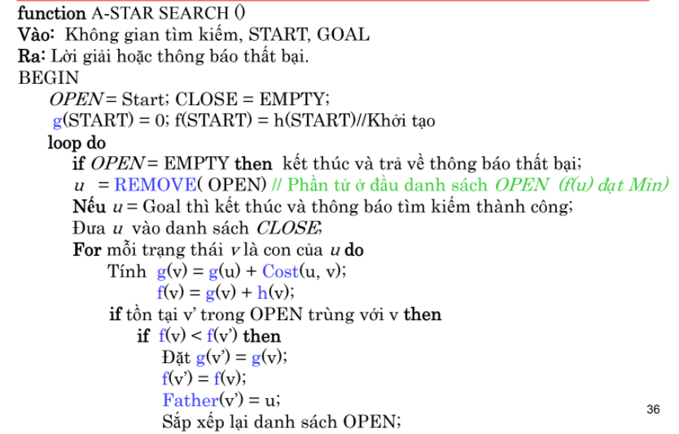

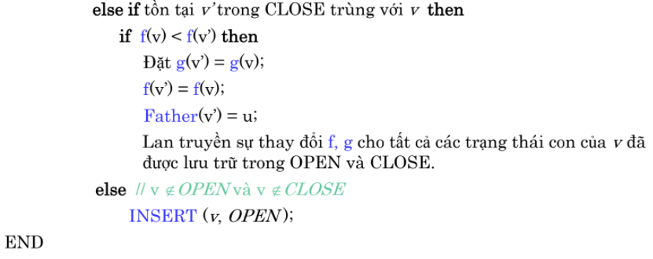

# CHƯƠNG 3: BÀI TOÁN 8 MẢNH GHÉP

## Mô tả bài toán

Vị trí của các hình trong trò chơi sẽ nằm ngẫu nhiên trộn lẫn trong 9 ô, trong đó có 1 ô đen để người dùng dịch chuyển đi từng bước. Mỗi lần di chuyển người dùng chỉ có thể đi 1 bước theo chiều qua trái, qua phải, đi lên hoặc đi xuống để ghép thành 1 hình hoàn chỉnh theo hình mẫu đã cho theo đó. Người dùng không được đi chéo. Trong quá trình chơi có thể có trường hợp người dùng không thể đi đến trạng thái hoàn chỉnh của hình. Vì vậy chúng ta áp dụng trí tuệ nhân tạo vào trong trò chơi này, và cụ thể là chúng em đã áp dụng thuật toán A* trong game này để đưa người chơi đi đến trạng thái hoàn chỉnh (giải ra được đường đi đến trạng thái hoàn chỉnh). Vậy bài toán thực tế ở đây là tìm ra đường đi đến trạng thái hoàn thành của game ghép tranh 8 ô số, cũng như đưa một trạng thái ngẫu nhiên chưa hoàn chỉnh của bức tranh về một bức tranh hoàn chỉnh áp dụng thuật toán A*.

## Hướng dẫn thực hiện

Khi người dùng khởi động chương trình lên. Màn hình sẽ hiển thị bên tay trái là hình gốc (hình hoàn chỉnh sau ghi ghép đúng bức tranh), bên tay phải là các nút chức năng.

Khi ấn nút bắt đầu chơi, vị trí các ô sẽ được thay đổi, và chương trình bắt đầu thực hiện các thao tác di chuyển của các ô theo thuật toán. Số bước đi sẽ được đếm nhằm thống kê thời gian và số bước người chơi đã đi đến kết quả cuối cùng. Có thể tạm ngưng trong lúc chơi để xem từng bước di chuyển.

## Áp dụng thuật toán

Áp dụng thuật toán A* vào game 8 ô số. Lúc này mỗi trạng thái hay mỗi đỉnh mà thuật toán duyệt qua chính là một danh sách các số từ 1 đến 9, và trong đó có 1 ô số đánh dấu là ô đen trống để cho người chơi di chuyển. Mỗi lần thuật toán duyệt qua một trạng thái, sẽ đưa vào trong hàng đợi, như vậy ta sẽ có danh sách chứa những danh sách. Kết quả đường đi tìm được sẽ trả về danh sách của những trạng thái mà nó đã tìm ra (cũng là một danh sách các số từ 1 đến 9).

## Giao diện chương trình

**3.4.1 Giao diện chính**

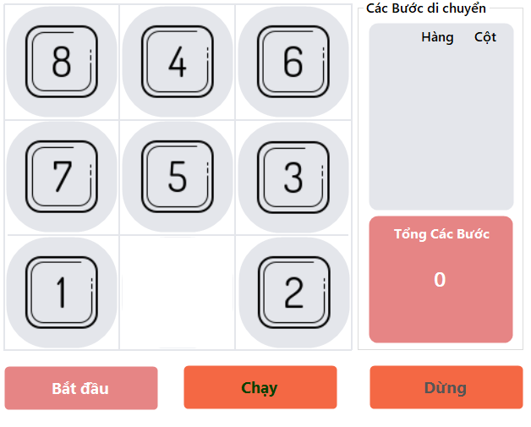

Hình 1: Giao diện chính

**3.4.2. Giao diện giới thiệu** 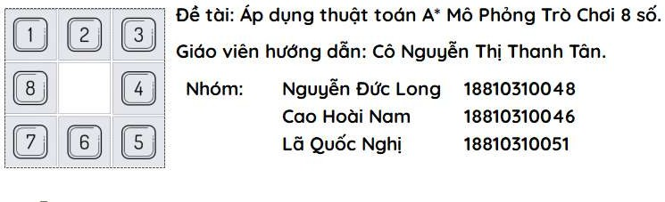

Hình 2: Giao diện trang chủ

**3.4.3. Chức năng random hình ảnh trên chương trình**

- Khi bước vào trò chơi thì hình ảnh sẽ được sắp xếp một cách ngẫu nhiên .

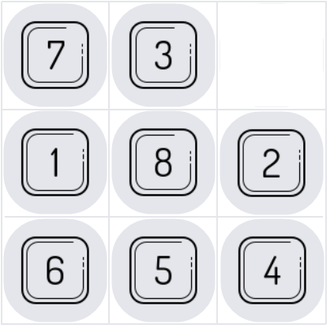

Hình 3: Các Ô sau khi bấm Random

**3.4.4. Chức năng Stop hình ảnh trên chương trình**

**-** Khi trò chơi đang chạy ta có thể Stop lại ở một trạng thái cụ thể.

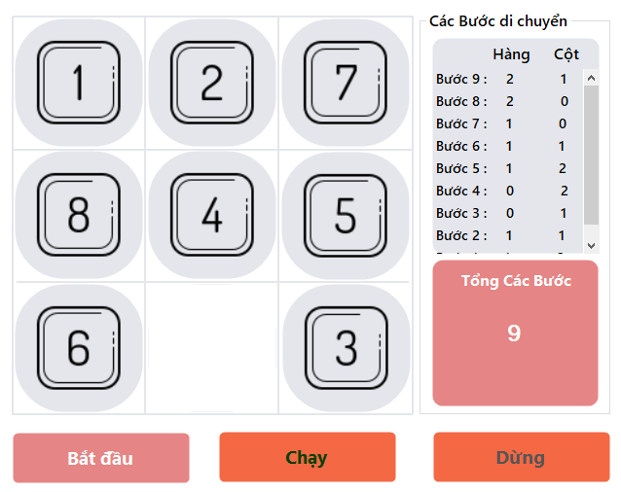

Hình 4: Giao diện khi chạy

### 3.4.5. Chức năng đếm bước đi

- Số nước đi đều được cập nhật lại theo từng bước cho đến bước cuối cùng.

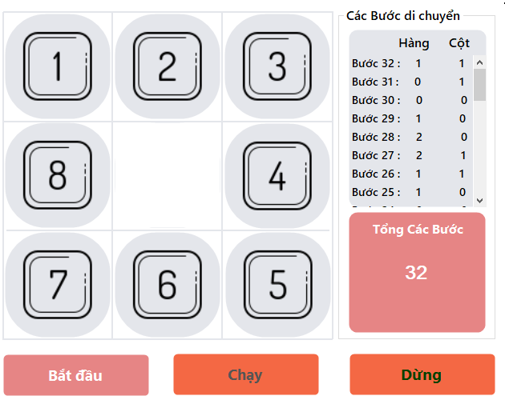

Hình 5: Số bước được đếm khi chạy

**3.4.6. Chức năng hiển thị vị trí di chuyển**

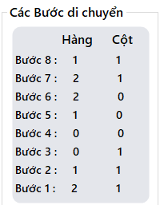

Hình 6: Vị trí cách bước di chuyển

# KẾT LUẬN

Thông qua việc tìm kiếm và nghiên cứu đề tài này giúp chúng em có cái nhìn toàn diện hơn trong việc ứng dụng trí tuệ nhân tạo vào giải quyết vấn đề thực tế. Đây là bài toàn cổ điển trong trí tuệ nhân tạo vào giải quyết vấn đề thực tế. Đây là bài toán cổ điển trong trí tuệ nhân tạo cho các thuậ toán mô hình hóa liên quan đén tìm kiếm có tri thức bổ sung. Đề tài đã được nhiều người nghiên cứu giải quyết, nhưng cho đến nay vẫn chưa có cách giải quyết tối ưu cho tất cả không gian trạng thái trò chơi vì kích thước tăng không gian trạng thái sẽ tăng lên rất nhanh.

Trong quá trình tìm hiểu và làm bài, nhóm em đã cố gắng hoàn thiện bài làm và hoàn thiện mình hơn về mặt kiến thức. Nhưng cũng không thể tránh khỏi những sai sót, mong thầy cô và các bạn góp ý để bài của nhóm hoàn thiện hơn.

# TÀI LIỆU THAM KHẢO

[1]. Nhập môn Trí tuệ nhân tạo, TS Ngô Hữu Phúc (Học viện kĩ thuật Quân Sự).

[2]. Trí tuệ nhân tạo Artificial Intelligence, Phạm Thọ Hoàn, Phạm Thị Anh Lê, Trường Đại học Sư Phạm Hà Nội.

[3]. Website: https://www.geeksforgeeks.org/a-search-algorithm